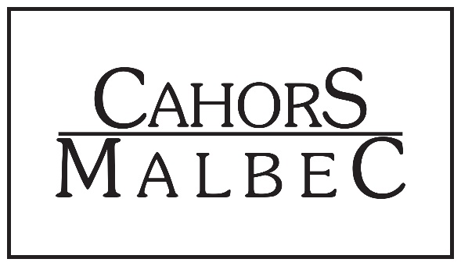

Frédérique
Hermine

Jeudi 11 juin 2020

A propos du domaine
Nom du domaine :
Nom du gérant / de la gérante :
Adresse :
Tél :
E-mail :
Site internet :

Label biologique ? OUI NON Si oui, lequel :
Certification environnementale ? OUI NON Si oui référentiel :

Philosophie du domaine : ……………………………………………………………………………………………………..
………………………………………………………………………………………………………………………………………………………………………………………………………………………………………………………………………………………………

A propos de la cuvée AOC cahors
Nom de la cuvée : Millésime : 2018
100 % Malbec ………% de Merlot ………% de Tannat
Degré d’alcool indiqué sur l’étiquette : …………….

Terroir (s) – à cocher : □ T1 □ T2 □ T3 □ T3 avec cône d’éboulis calcaires
□ Coteau □ Plateau
Densité de plantation : …………………….. pieds par hectare
Âge moyen des vignes : ……………………..ans
Rendement moyen : ……………………..hL/ha
Mode de vendange : □ mécanique □ manuelle
Spécificités de la vinification et de l’élevage : …………………………………………………………………………
………………………………………………………………………………………………………………………………………………………………………………………………………………………………………………………………………………………………………………………………………………………………………………………………………………………………………………..
………………………………………………………………………………………………………………………………………………..
………………………………………………………………………………………………………………………………………………..
A propos de la commercialisation
Nombre de bouteilles produites par an : ……………………….
Circuits de commercialisation : …………………………………………………………………………………………………………………………………………………………………………………………………………………………………………………………………………………………

Prix public TTC : ………………………. €

